TAREA #2-INGESOFT II-ESTEBAN PRIETO LUGO
¿Qué datos devuelve?
- Realicé los resquests para devolver:
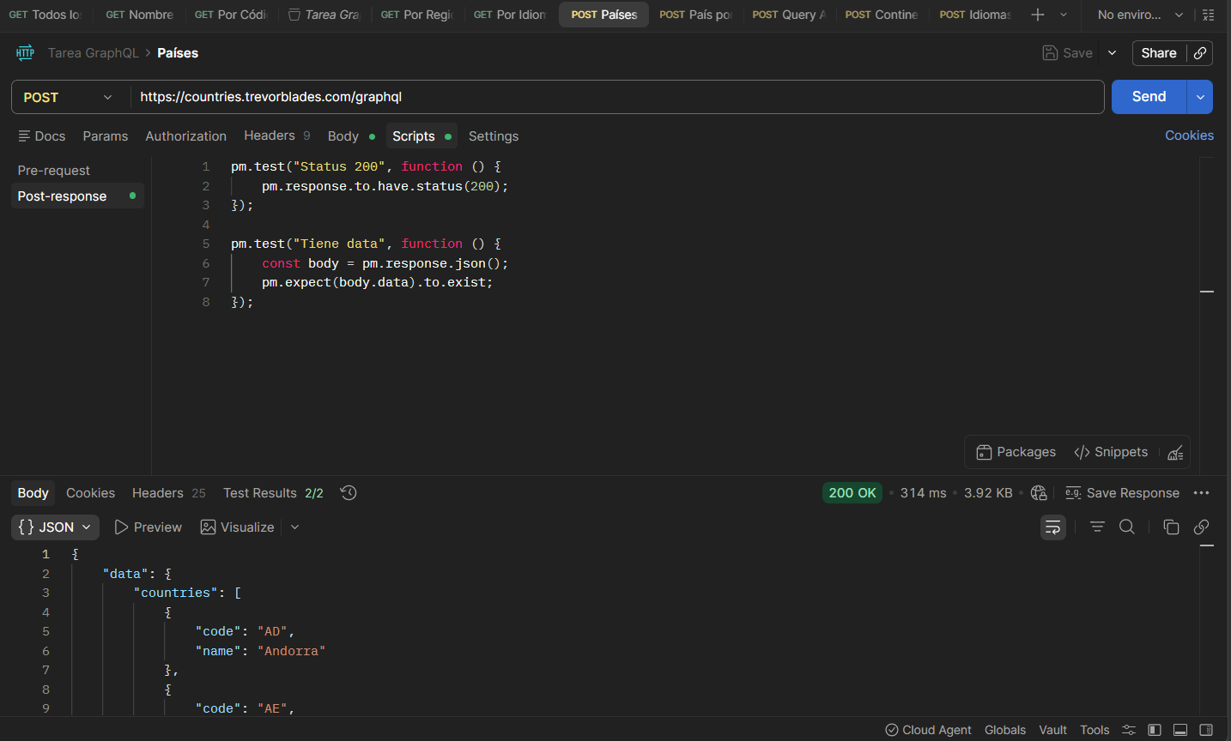
  - Todos los países:

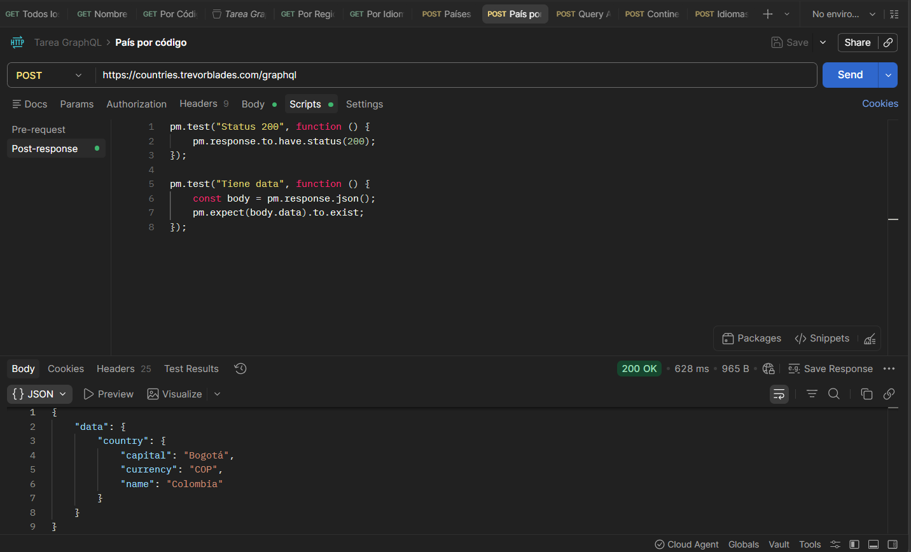
  - País por código:
  - Query Anidada:
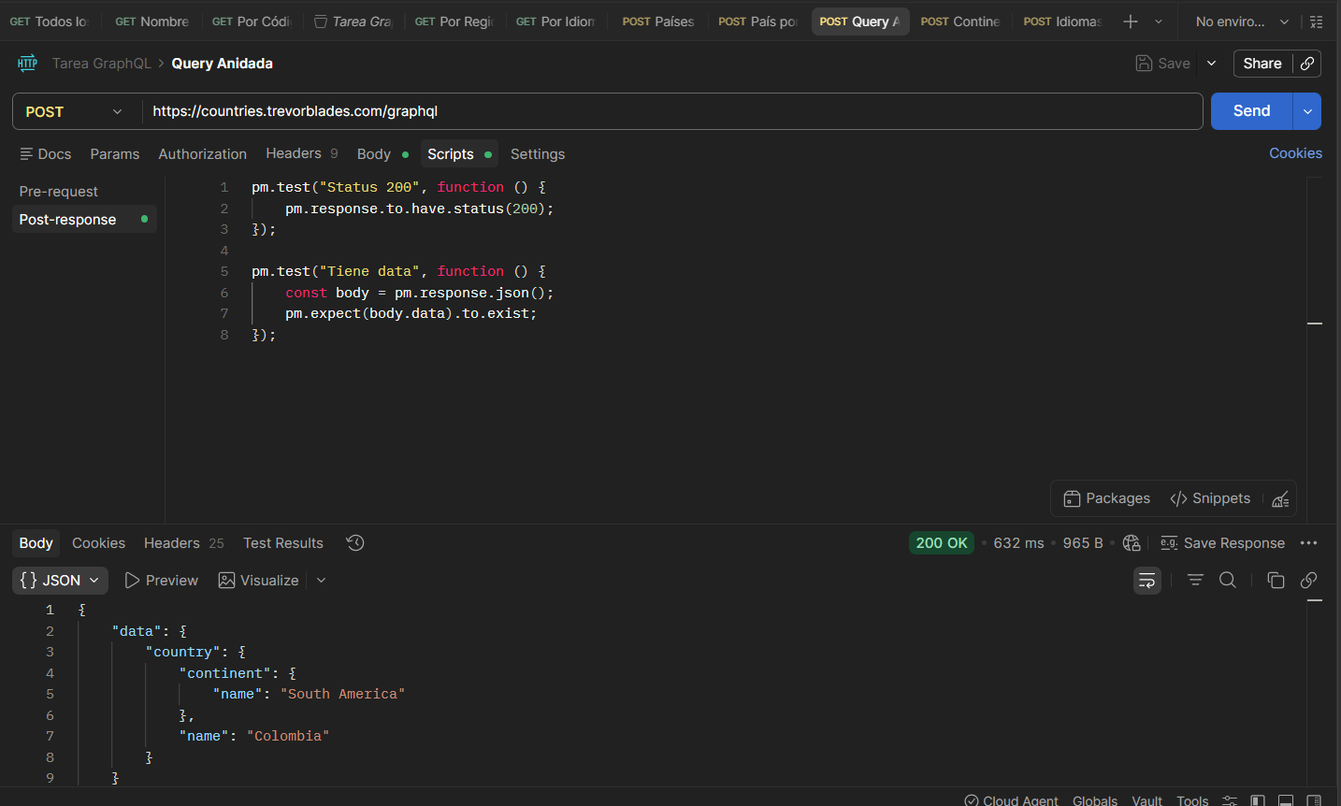
  - Continentes:
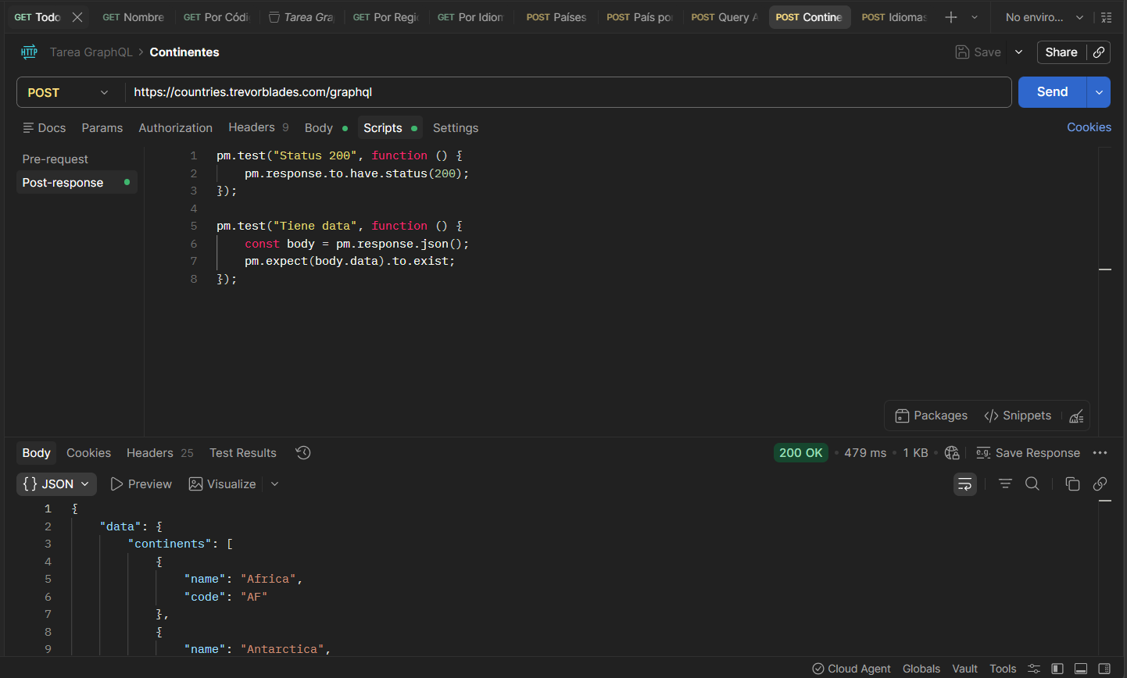
  - Idiomas:
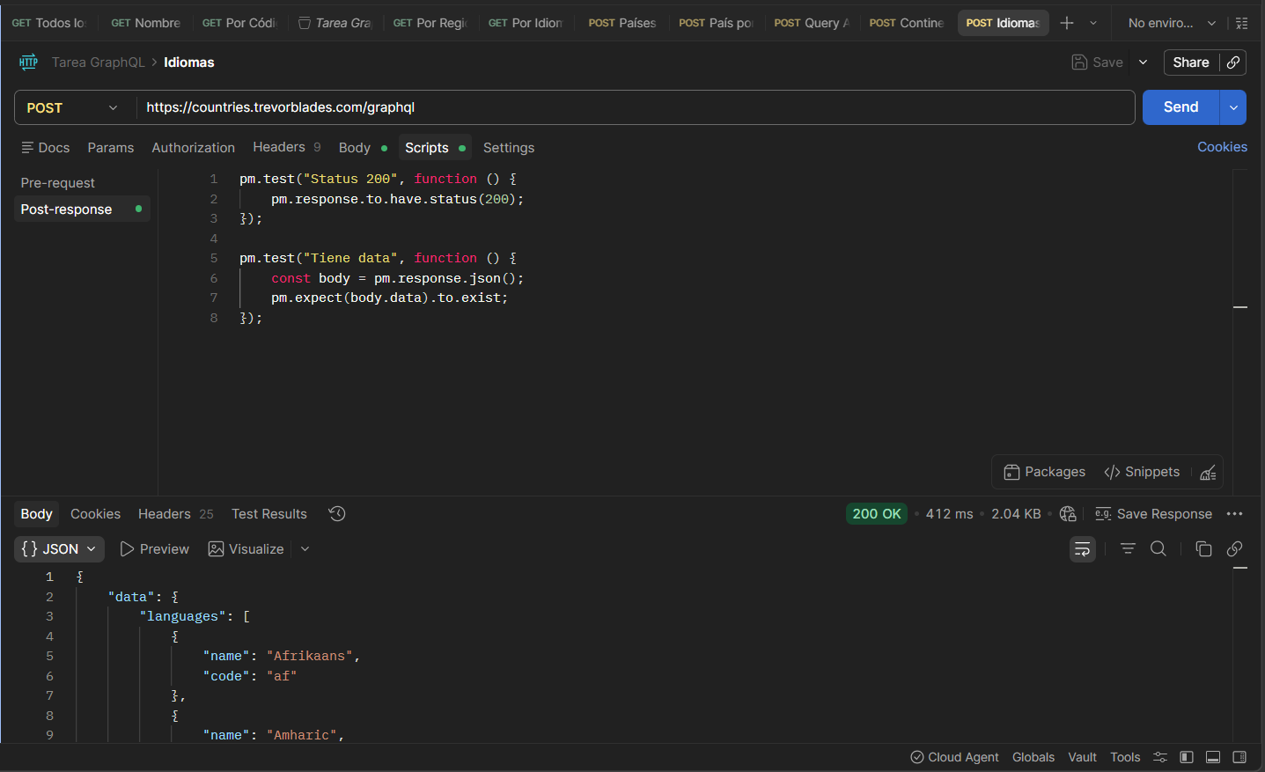
¿Qué diferencia encontraste vs REST?
GraphQL permite solicitar únicamente los datos necesarios en una sola consulta, mientras que en REST se requieren múltiples endpoints para obtener información similar.
¿Cuántos requests REST necesitarías?
Se necesitarían múltiples requests REST (2 o más) para obtener la misma información que se obtiene en una sola consulta GraphQL.
¿En qué proyecto usarías GraphQL?
Se utilizaría en aplicaciones modernas como dashboards o aplicaciones móviles donde se requiere eficiencia en la obtención de datos.

